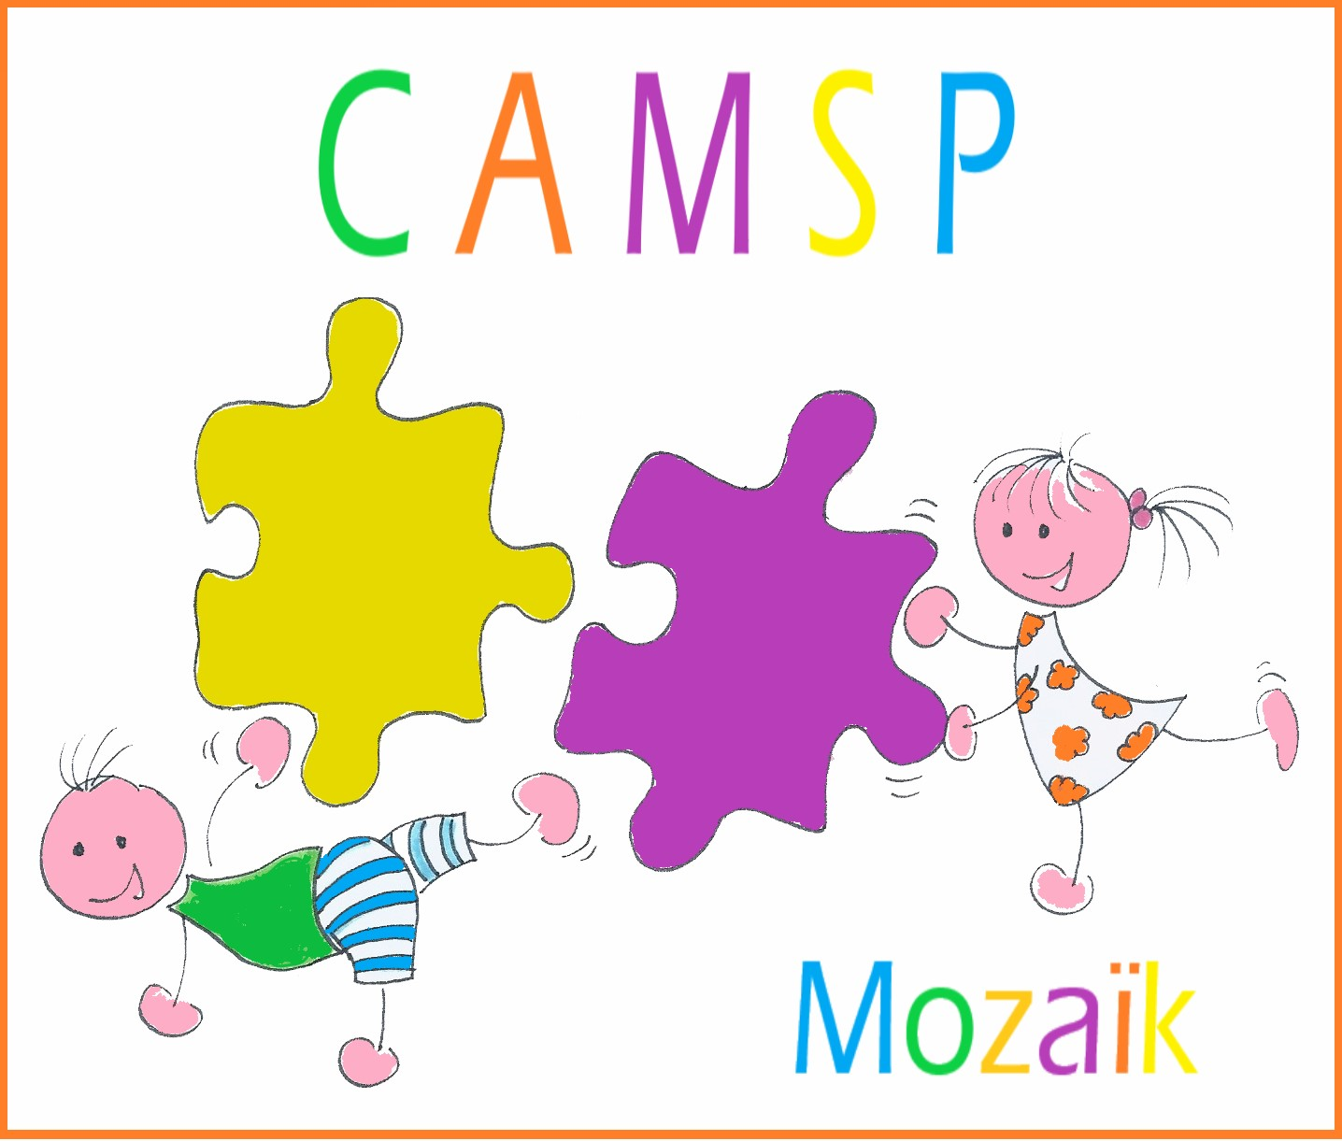
CENTRE D’ACTION MEDICO SOCIAL PRECOCE DE REIMS

ASSOCIATION D’AIDE AUX INFIRMES MOTEURS CEREBRAUX DU NORD ET DE L’EST
Affiliée à la Fédération Française des I.M.C. Reconnue d’utilité publique.

3, place des quatre fils aymon, Châlons-en-Champagne Tél. 03 26 65 90 83
E-mail : secretariat.camsp-chalons@imc-ne.org

RECRUTE

Pour son antenne à Châlons-en-Champagne

1 Psychomotricien(ne) H/F

CDI – 1 ETP
Poste à pourvoir à compter du 02/01/2020

Ses missions:
- Evaluer le schéma corporel de l’enfant, la tonicité, la latéralité, la motricité globale et fine, l’organisation spatiale
- Réaliser des bilans sensori-moteur et psychomoteur
- Réalisation de bilans dans le cadre de la Plateforme de Diagnostic Autisme
- Participer à l’information et à l’accompagnement des familles
- Action de prévention auprès des EAJE
- Assurer la liaison avec ses collègues psychomotriciennes en libéral pour la mise en place du projet de prise en charge
- Participer aux réunions de synthèses

Profil :
- Rémunération selon CCNT du 15 mars 1966
- Fiche de poste complète en annexe

Merci d’adresser votre candidature (CV + lettre de motivation) au
CAMSP, 5 bis allée des Landais 51100 REIMS
à l’attention de Monsieur PASQUIER, Directeur du CAMSP
ou par mail à l’adresse suivante : direction.camsp@imc-ne.org

